I. MA TRẬN ĐỀ KIỂM TRA GIỮA HỌC KÌ II
MÔN TOÁN – LỚP 8

TT  (1) | Chương/Chủ đề  (2) | Nội dung/đơn vị kiến thức  (3) | Mức độ đánh giá  (4-11) |  |  |  |  |  |  |  |  | Tổng % điểm  (12)
TT  (1) | Chương/Chủ đề  (2) | Nội dung/đơn vị kiến thức  (3) | Nhận biết |  | Thông hiểu |  | Vận dụng |  |  | Vận dụng cao
TT  (1) | Chương/Chủ đề  (2) | Nội dung/đơn vị kiến thức  (3) | TNKQ | TL | TNKQ | TL | TNKQ |  | TL | TNKQ | TL
1 | Chương III: Hàm số và đồ thị | Nội dung 1: Hàm số bậc nhất  y = ax + b (a ≠ 0) và đồ thị. Hệ số góc của đường thẳng y = ax + b (a ≠ 0). | 2  0,5đ |  |  | 1  1,0đ |  |  |  |  |  | 15
2 | Chương VI: Một số yếu tố thống kê và xác suất | Nội dung 2: Thu thập, phân loại,  tổ chức dữ liệu theo các tiêu chí cho trước  Mô tả và biểu diễn dữ liệu trên các bảng, biểu đồ | 3  0,75đ | 1  1,0đ |  |  |  |  |  |  |  | 17,5
2 | Chương VI: Một số yếu tố thống kê và xác suất | Nội dung 3: Hình thành và giải quyết vấn đề đơn giản xuất hiện từ các số liệu và biểu đồ thống kê đã có |  |  |  | 4  2,0đ |  |  |  |  |  | 20
2 | Chương VI: Một số yếu tố thống kê và xác suất | Nội duung 4: Mô tả xác suất của biến cố ngẫu nhiên trong một số ví dụ đơn giản. Mối liên hệ giữa xác suất thực nghiệm của một biến cố với xác suất của biến cố đó | 3  0,75đ |  |  |  |  |  |  |  | 2  1,0đ | 17,5
2 | Chương VIII: Tam giác đồng dạng. Hình đồng dạng | Nội dung 5:  Định lí Thalès trong tam giác | 4  1,0đ |  |  |  |  |  | 2  2,0đ |  |  | 30
Tổng |  |  | 12 | 1 |  | 5 |  |  | 2 |  | 2 | 22
Tỉ lệ % |  |  | 40% |  | 30% |  | 20% |  |  | 10% |  | 100
Tỉ lệ chung |  |  | 70% |  |  |  |  | 30% |  |  |  | 100

II. BẢN ĐẶC TẢ KIỂM TRA GIỮA HỌC KÌ II TOÁN -LỚP 8
TT | Chương/Chủ đề | Nội dung/Đơn vị kiến thức | Mức độ đánh giá |  | Số câu hỏi theo mức độ nhận thức
 |  |  |  |  | Nhận biết | Thông hiểu | Vận dụng | Vận dụng cao
1 | Chương III: Hàm số và đồ thị | Nội dung 1: Hàm số bậc nhất  y = ax + b (a ≠ 0) và đồ thị. Hệ số góc của đường thẳng y = ax + b (a ≠ 0). | Nhận biết:  – Nhận biết được khái niệm hệ số góc của đường thẳng y = ax + b (a ≠ 0).  Thông hiểu:  – Thiết lập được bảng giá trị của hàm số bậc nhất y = ax + b (a ≠ 0).  – Sử dụng được hệ số góc của đường thẳng để nhận biết và giải thích được sự cắt nhau hoặc song song của hai đường thẳng cho trước.  Vận dụng:  – Vẽ được đồ thị của hàm số bậc nhất y = ax + b (a ≠ 0).  – Vận dụng được hàm số bậc nhất và đồ thị vào giải quyết một số bài toán thực tiễn (đơn giản, quen thuộc) (ví dụ: bài toán về chuyển động đều trong Vật lí,...).  Vận dụng cao:  – Vận dụng được hàm số bậc nhất và đồ thị vào giải quyết một số bài toán (phức hợp, không quen thuộc) thuộc có nội dung thực tiễn. |  | 2TN  (C4;5) | 2TL  (C13.2)
2 | Chương VI: Một số yếu tố thống kê và xác suất | Nội dung 2 :  Thu thập, phân loại,  tổ chức dữ liệu theo các tiêu chí cho trước  Mô tả và biểu diễn dữ liệu trên các bảng, biểu đồ | Nhận biết:  – Nhận biết được mối liên hệ toán học đơn giản giữa các số liệu đã được biểu diễn. Từ đó, nhận biết được số liệu không chính xác trong những ví dụ đơn giản.  Thông hiểu:  – Mô tả được cách chuyển dữ liệu từ dạng biểu diễn này sang dạng biểu diễn khác  Vận dụng:  – Thực hiện và lí giải được việc thu thập, phân loại dữ liệu theo các tiêu chí cho trước từ nhiều nguồn khác nhau: văn bản; bảng biểu; kiến thức trong các lĩnh vực giáo dục khác (Địa lí, Lịch sử, Giáo dục môi trường, Giáo dục tài chính,...); phỏng vấn, truyền thông, Internet; thực tiễn (môi trường, tài chính, y tế, giá cả thị trường,...).  – Chứng tỏ được tính hợp lí của dữ liệu theo các tiêu chí toán học đơn giản (ví dụ: tính hợp lí trong các số liệu điều tra; tính hợp lí của các quảng cáo,...).  – Lựa chọn và biểu diễn được dữ liệu vào bảng, biểu đồ thích hợp ở dạng: bảng thống kê; biểu đồ tranh; biểu đồ dạng cột/cột kép (column chart), biểu đồ hình quạt tròn (cho sẵn) (pie chart); biểu đồ đoạn thẳng (line graph).  – So sánh được các dạng biểu diễn khác nhau cho một tập dữ liệu. |  | 3 TN  (C1;2.3)  1TL  (C13.1)
2 | Chương VI: Một số yếu tố thống kê và xác suất | Nội dung 3:  Hình thành và giải quyết vấn đề đơn giản xuất hiện từ các số liệu và biểu đồ thống kê đã có | Nhận biết:  – Nhận biết được mối liên quan giữa thống kê với những kiến thức trong các môn học khác trong Chương trình lớp 8 (ví dụ: Lịch sử và Địa lí lớp 8, Khoa học tự nhiên lớp 8,...) và trong thực tiễn.  Thông hiểu:  – Phát hiện được vấn đề hoặc quy luật đơn giản dựa trên phân tích các số liệu thu được ở dạng: bảng thống kê; biểu đồ tranh; biểu đồ dạng cột/cột kép (column chart), biểu đồ hình quạt tròn (pie chart); biểu đồ đoạn thẳng (line graph).  Vận dụng:  – Giải quyết được những vấn đề đơn giản liên quan đến các số liệu thu được ở dạng: bảng thống kê; biểu đồ tranh; biểu đồ dạng cột/cột kép (column chart), biểu đồ hình quạt tròn (pie chart); biểu đồ đoạn thẳng (line graph). |  |  | 4TL  (C 14.1;14.2;4.3;14.4)
2 | Chương VI: Một số yếu tố thống kê và xác suất | Nội dung 4:  Mô tả xác suất của biến cố ngẫu nhiên trong một số ví dụ đơn giản. Mối liên hệ giữa xác suất thực nghiệm của một biến cố với xác suất của biến cố đó | Nhận biết:  – Nhận biết được mối liên hệ giữa xác suất thực nghiệm của một biến cố với xác suất của biến cố đó thông qua một số ví dụ đơn giản.  Vận dụng:  – Sử dụng được tỉ số để mô tả xác suất của một biến cố ngẫu nhiên trong một số ví dụ đơn giản. |  | 3 TN  (C 6; 7; 8 ) |  |  | 2TL  (C16.1 ; 16.2)
3 | Chương VIII: Tam giác đồng dạng. Hình đồng dạng. | Nội dung 5:  Định lí Thalès trong tam giác | Nhận biết:  – Nhận biết được định nghĩa đường trung bình của tam giác.  Thông hiểu:  - Giải thích được tính chất đường trung bình của tam giác (đường trung bình của tam giác thì song song với cạnh thứ ba và bằng nửa cạnh đó).  – Giải thích được định lí Thalès trong tam giác (định lí thuận và đảo).  Vận dụng:  – Tính được độ dài đoạn thẳng bằng cách sử dụng định lí Thalès.  – Giải quyết được một số vấn đề thực tiễn (đơn giản, quen thuộc) gắn với việc vận dụng định lí Thalès (ví dụ: tính khoảng cách giữa hai vị trí).  Vận dụng cao:  – Giải quyết được một số vấn đề thực tiễn (phức hợp, không quen thuộc) gắn với việc vận dụng định lí Thalès |  | 4TN  (C 9;10;11;12) |  | 2TL  (C 15.1; 15.2)
Tổng |  |  |  |  | 13 | 5 | 2 | 2
Tỉ lệ % |  |  |  |  | 40% | 30% | 20% | 10%
Tỉ lệ chung |  |  |  |  | 70% |  | 30%

TRƯỜNG THCS LÊ THÁNH TÔNG  TỔ KHOA HỌC TỰ NHIÊN | ĐỀ KIỂM TRA GIỮA HỌC KÌ II  NĂM HỌC: 2023-2024  Môn: TOÁN 8  (Thời gian làm bài 90 phút)

*ĐỀ:
I.PHẦN TRẮC NGHIỆM:(3,0 điểm) Chọn một đáp án đúng trong các phương án A, B, C, D ở mỗi câu sau và ghi vào giấy bài làm (Mỗi câu chọn đúng 0,25 điểm)
Câu 1. Lớp trưởng lớp 8A muốn thu thập thông tin về các môn học yêu thích của các bạn trong lớp. Theo em, bạn lớp trưởng có thể thu thập thông tin đó bằng cách nào?
- Làm thí nghiệm; B. Sử dụng sách, báo; C. Lập bảng hỏi; D. Cả A, B,C đều sai
Câu 2. Chọn đáp án đúng nhất: Dữ liệu nào sau đây nên được thu thập bằng cách làm thí nghiệm?
A. Món ăn ưa thích của lớp 8A
B. Tổng số huy chương đoàn thể thao Việt Nam giành được trong các kì Sea Games.
C. Ý kiến của cha mẹ học sinh khối 8 về chất lượng đồng phục của trường em.
D. Nhiệt độ của các bạn học sinh lớp 8A
Câu 3. Thống kê trong lần kiểm tra cuối học kì I của lớp 8A vừa qua là:
Điểm | 4 | 5 | 6 | 7 | 8 | 9 | 10
Số bài(Đơn vị bài) | 6 | 7 | 6 | 7 | 4 | 5 | 5
Số bài điểm 10 chiếm bao nhiêu phần trăm tổng số bài?
- 10% B. 12,5% C. 15% D. 17,5%
Câu 4. Cho đồ thị hàm số y = x+1. Điểm nào dưới đây thuộc đồ thị của hàm số trên?
A. O(0;0) B.A(-1;0) C.$B$(-1;-1) $D$.C(-1;1)
Câu 5. Đồ thị hàm số y = ax+b (b$≠0)$
A.Một đường thẳng B.Một đường tròn C.Một đường cong D.Một đường gấp khúc
Câu 6. Gieo một con xúc xắc 20 lần liên tiếp, có 6 lần xuất hiện mặt 3 chấm thì xác suất của biến cố xuất hiện mặt 3 chấm bằng
A. 0,15 B.0,3 C. 0,36 $D$.0,6
Câu 7. Danh sách lớp của bạn Minh đánh số từ 1 đến 48. Minh có số thứ tự là 28. Chọn ngẫu nhiên một bạn trong lớp để trực nhật. Tính xác suất để chọn được bạn có số thứ tự lớn hơn số thứ tự của Minh.
A. $\frac{29}{48}$ B. $\frac{19}{48}$ C. $\frac{5}{12}$ D. $\frac{2}{5}$
Câu 8. Xác suất thực nghiệm càng gần xác suất khi?
- khi số lần thực nghiệm càng lớn B. khi số lần thực nghiệm càng nhỏ
C. khi có một lần thực nghiệm D. khi số lần thực nghiệm bằng 60
Câu 9. Cho hình vẽ, trong đó DE // BC, AD = 12, DB = 18, AE = 20. Độ dài AC bằng:
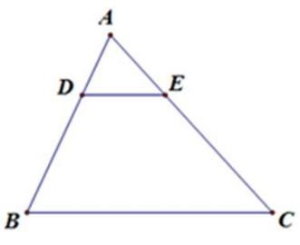
- 30 B. $\frac{18}{25}$ C.45 D.50
Câu 10. Hãy chọn câu đúng?
Cho ΔABC, I, K lần lượt là trung điểm của AB và AC. Biết BC = 8 cm, AC = 7cm. Ta có:
A. IK = 4cm B. IK = 4,5 cm C. IK = 3,5cm D. IK = 14cm
Câu 11. Cho ΔABC đều, cạnh 3cm; M, N là trung điểm của AB và AC. Chu vi của tứ giác MNCB bằng
A. 8cm B. 7,5 cm C. 6 cm D. 7 cm
Câu 12. Cho tam giác ABC có AB = 6cm, AC = 8cm và BC = 10cm. Gọi M là trung điểm của BC. Từ M kẻ đường thẳng vuông góc với AB cắt AB tại N. Tính MN?
A. 3cm B. 4cm C. 5cm D. 6cm
II. PHẦN TỰ LUẬN: (7,0 điểm)
Câu 13. (2,0 điểm) 13.1) (1,0 điểm) Một hộp có 30 tấm thẻ cùng loại, mỗi thẻ được ghi một trong các số 1 ; 2 ; 3;… ; 30 hai thẻ khác nhau thì ghi hai số khác nhau. Rút ngẫu nhiên một thẻ trong hộp. Tính xác suất của mỗi biến cố sau:
a) “Số xuất hiện trên thẻ được rút ra là ước của 30”.
b) “Số xuất hiện trên thẻ được rút ra là số chia cho 3 dư 1”.
13.2) (1,0 điểm) a) Vẽ đồ thị hàm số y = 2x - 4
b) Cho đường thẳng d: y= mx - (2m+2) với m$≠$0. Tìm giá trị của m để đường thẳng d đi qua điểm A(1; 1).
Câu 14. (2,0 điểm)
Biểu đồ đoạn thẳng biểu diễn vốn sản xuất kinh doanh bình quân hàng năm của doanh nghiệp nhà nước của nước ta qua các năm 2015; 2017; 2018; 2019; 2020. (đơn vị: nghìn tỷ đồng)

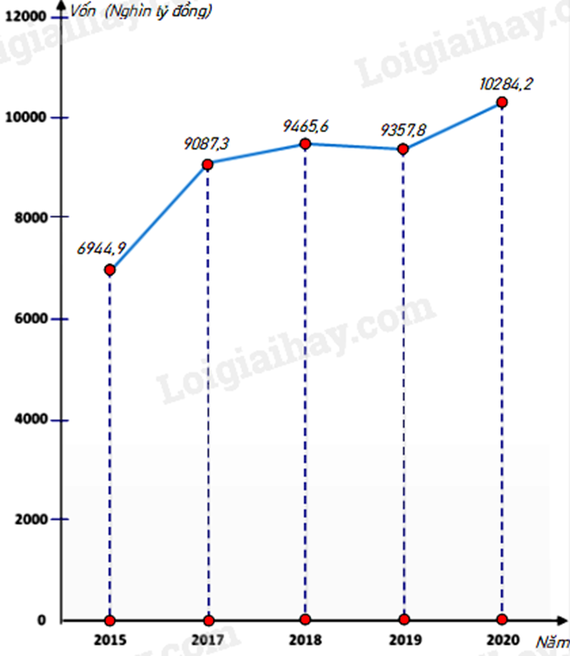
14.1)Lập bảng thống kê vốn sản xuất kinh doanh bình quân hàng năm của doanh nghiệp nhà nước của nước ta qua các năm 2015; 2017; 2018; 2019; 2020
14.2) Năm nào vốn sản xuất kinh doanh bình quân hàng năm của doanh nghiệp nhà nước của nước ta là nhiều nhất? ít nhất?
14.3) Năm 2019 vốn sản xuất kinh doanh bình quân của doanh nghiệp nhà nước tăng bao nhiêu phần trăm so năm 2015 (làm tròn kết quả đến hàng phần mười)?
14.4) Năm 2018 vốn sản xuất kinh doanh bình quân của doanh nghiệp nhà nước giảm bao nhiêu phần trăm so năm 2020 (làm tròn kết quả đến hàng phần mười)?
Câu 15. (2,0 điểm)
15.1(0,5 điểm) Trong hình bên, biết MB = 20m, MF = 2m, EF = 1,65m. Tính chiều cao AB của ngọn hải đăng.
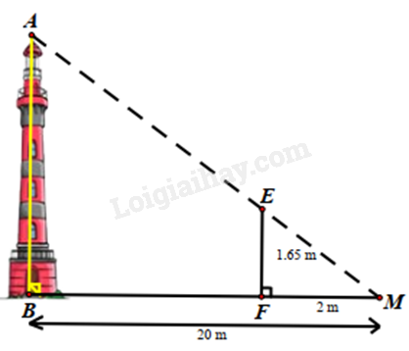
15.2 (1,5 điểm) Cho tam giác ABC, có AM là trung tuyến ứng với BC. Trên cạnh AB lấy điểm D và E sao cho AD = DE = EB. Đoạn thẳng CD cắt AM tại I. Chứng minh:
a) EM song song với DC;
b) I là trung điểm của đoạn thẳng AM;
c) DC = 4DI.
Câu 16. (1,0 điểm) 16.1 (0,5 điểm) Gieo một con xúc xắc 6 mặt 150 lần được kết quả như sau:
Mặt | 1 chấm | 2 chấm | 3 chấm | 4 chấm | 5 chấm | 6 chấm
Số lần xuất hiện | 23 | 21 | 28 | 24 | 25 | 29
Hãy tính xác suất thực nghiệm của mỗi biến cố sau:
a)“Gieo được mặt có 5 chấm”
b)“ Gieo được mặt có số chẵn chấm”
16.2 (0,5 điểm) Viết ngẫu nhiên một số tự nhiên có bốn chữ số.
a) Có bao nhiêu cách viết ngẫu nhiên một số tự nhiên như vậy?
b) Tính xác suất của biến cố” Số tự nhiên được viết ra là bội của 9”
-HẾT-

ĐÁP ÁN VÀ BIỂU ĐIỂM ĐỀ KIỂM TRA GIỮA HỌC KÌ II
TOÁN 8
NĂM HỌC 2023-2024
I. PHẦN TRẮC NGHIỆM:(3,0 điểm) (Mỗi câu đúng 0,25 điểm)
Câu | 1 | 2 | 3 | 4 | 5 | 6 | 7 | 8 | 9 | 10 | 11 | 12
Đáp án | C | D | B | B | A | B | C | A | D | A | B | C
II. PHẦN TỰ LUẬN: (7,0 điểm)
Câu | Đáp án | Biểu điểm
13 | 13.1 Số kết quả có thể xảy ra khi rút ngẫu nhiên một tấm thẻ từ trong hộp là 30 kết quả.  a) Tập hợp các kết quả thuận lợi cho biến cố : “Số xuất hiện trên thẻ được rút ra là ước của 30” là 10 kết quả (1; 2; 3; 5; 6; 10; 15; 30)  Xác suất của biến cố : “Số xuất hiện trên thẻ được rút ra là ước của 30” là:$\frac{8}{30}$=$\frac{4}{15}$  b) Tập hợp các kết quả thuận lợi cho biến cố B: “Số xuất hiện trên thẻ được rút ra là số chia cho 3 dư 1” là 10 kết quả {1; 4; 7; 10; 13; 16; 19; 22; 25; 28}  Xác suất của biến cố : “Số xuất hiện trên thẻ được rút ra là số chia cho 3 dư 1” là:$\frac{10}{30}$=$\frac{1}{3}$  13.2 a) Với x = 0 thì y = ‒4, ta được điểm B(0; ‒4) thuộc đồ thị của hàm số y = 2x ‒ 4.  Với y = 0 thì x = 2, ta được điểm A(2; 0) thuộc đồ thị của hàm số y = 2x ‒ 4.  Vậy đồ thị của hàm số y = 2x ‒ 4 là đường thẳng đi qua hai điểm A(2; 0) và B(0; ‒4).  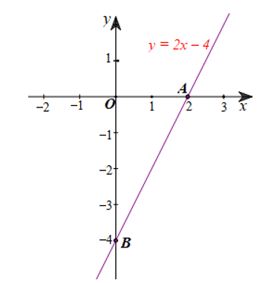  b) Do đường thẳng d đi qua điểm A(1; 1) nên thay x = 1, y = 1 vào y = mx ‒ (2m + 2) ta có:  1 = m.1 ‒ (2m + 2)  Do đó: 1 = m – 2m – 2  Suy ra: m = –3.  Vậy với m = ‒3 thì đường thẳng d đi qua điểm A(1; 1). | 0,5  0,5  0,5  0,5
14 | 14.1  14.2 Vốn sản xuất kinh doanh bình quân hàng năm của doanh nghiệp nhà nước của nước ta nhiều nhất là năm 2020; ít nhất là năm 2015.  14.3 Tỉ số phần trăm vốn sản xuất kinh doanh bình quân của doanh nghiệp nhà nước năm 2019 so với năm 2015 là: $\frac{9357,8}{6944,9}.100\%$=134,7%  Năm 2019 vốn sản xuất kinh doanh bình quân của doanh nghiệp nhà nước tăng 148,1% - 100% = 34,7% so năm 2015.  14.4 Tỉ số phần trăm vốn sản xuất kinh doanh bình quân của doanh nghiệp nhà nước năm 2018 so với năm 2020 là $\frac{9465,6}{10284,2}.100\%$=92,0%  Năm 2018 vốn sản xuất kinh doanh bình quân của doanh nghiệp nhà nước giảm 100% - 92,0% = 8,0% so năm 2020 | 0,5  0,5  0,5  0,5
  Năm | 2015 | 2017 | 2018 | 2019 | 2020
  Vốn (nghìn tỉ đồng) | 6944,9 | 9087,3 | 9465,6 | 9357,8 | 10284,2
15 | 15.1 Ta có: EF vuông góc với BM  AB vuông góc với BM  Nên EF//AB (Tính chất hai đường thẳng cùng vuông góc với đường thẳng thứ ba)  Vì EF//AB Theo hệ quả của định lý Thales, ta có:  $\frac{AB}{EF}=\frac{BM}{MF}$ hay $\frac{AB}{1,65}=\frac{20}{2}$  Suy ra: AB= $\frac{20.1,65}{2}$=16,5  Vậy chiều cao AB của ngọn hải đăng bằng 16,5 m  15.2  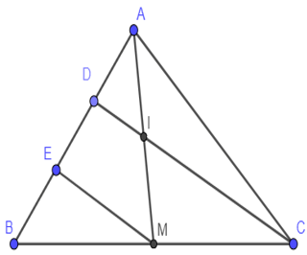  a)Vì ED=EB (gt) nên E là trung điểm của BD  Ta lại có: M là trung điểm của BC(gt)  Suy ra: EM là đường trung bình của tam giác của BCD  Suy ra: EM//CD (Tính chất đường trung bình của tam giác)  b) Xét tam giác AEM có:  Ta có: AD=DE nên D là trung điểm của AE  Ta lại có: I $∈DC$ Suy ra: DI//EM (Do DC//EM chứng minh câu a)  Do đó: DI đi qua trung điểm AM  Suy ra: I là trung điểm của đoạn thẳng AM  c) Từ câu a) ta có: EM là đường trung bình của tam giác của BCD  Suy ra: EM= $\frac{1}{2}.$DC(1)  Ta lại có: I là trung điểm của AM(cm câu b) ; D là trung điểm của AE  Suy ra: DI là đường trung bình của tam giác của AEM  DI= $\frac{1}{2}.$EM(2)  Từ (1) và (2) suy ra : DI= $\frac{1}{2}.$EM=$\frac{1}{2}.\frac{1}{2}DC=\frac{1}{4}$DC hay DC=4DI (đpcm) | 0,5  0,5  0,5  0,5
16 | 16.1 a) Xác suất thực nghiệm của biến cố “Gieo được mặt có 5 chấm” bằng $\frac{25}{150}$=$\frac{1}{6}$  b) Số lần xuất hiện “ Gieo được mặt có số chẵn chấm”là: 21+24+29 = 74 (lần)  Xác suất thực nghiệm của biến cố “Gieo được mặt có số chẵn chấm” bằng $\frac{74}{150}$=$\frac{37}{75}$  16.2 a) Số tự nhiên có bốn chữ số là 1000; 1001;1002; …..;9999  Có (9999-1000):1+1= 9000 (số)  Vậy có 9000 cách viết ngẫu nhiên một số tự nhiên có 4 chữ số.  b) Các kết quả thuận lợi của biến cố ” Số tự nhiên được viết ra là bội của 9”  là (9999-1008):9+1= 1000 Có 1000 kết quả thuận lợi  Vậy xác suất của biến cố ” Số tự nhiên được viết ra là bội của 9”bằng: $\frac{1000}{9000}$=$\frac{1}{9}$ | 0,5  0,5

Tổ trưởng chuyên môn An Dân, ngày 22 tháng 03 năm 2024
Giáo viên ra đề

